UNIVERSIDADE FEDERAL DE JUIZ DE FORA - CAMPUS GOVERNADOR VALADARES LIGA ACADÊMICA DE UROLOGIA E NEFROLOGIA

**Edital 003/2019**

**Seleção de Membros Efetivos da Liga Acadêmica de Urologia e Nefrologia da Universidade Federal de Juiz de Fora – Campus Governador Valadares**

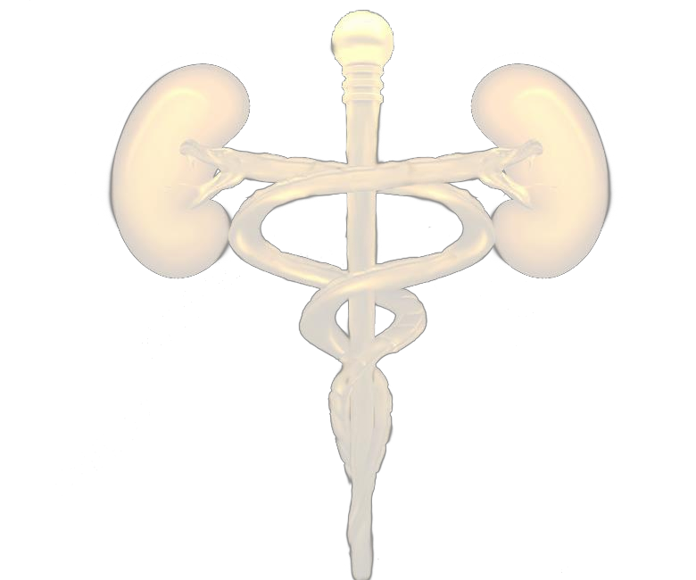A Diretoria da Liga Acadêmica de Urologia e Nefrologia (LUNE) da Universidade Federal de Juiz de Fora – Campus Governador Valadares (UFJF/GV) no uso de suas atribuições estatutárias legais, faz saber que, no período de 22 de agosto de 2019 a 05 de setembro de 2019, estarão abertas as inscrições para o III Processo Seletivo da Liga Acadêmica de Urologia e Nefrologia, destinado à seleção de estudantes de graduação do curso de Medicina que desejem atuar como membros da LUNE/UFJF no decorrer de um ano, a partir da divulgação do resultado.

A seleção será regida pelas disposições integrantes do presente Edital em consonância com o Estatuto da LUNE.

TÍTULO I

*Das Disposições Preliminares*

Art. 1º O processo seletivo será realizado pela diretoria da LUNE, com o apoio do Instituto Ciências da Vida, Departamento de Medicina e Diretório Acadêmico da Faculdade de Medicina da UFJF/GV.

Art. 2º Está disponível 01 (uma) vaga para o processo seletivo.

Art. 3º Poderão inscrever-se no processo seletivo da LUNE os acadêmicos regularmente matriculados no curso de Medicina da UFJF/GV a partir do quinto período, que tenham cursado ou estejam cursando as disciplinas de Semiologia II e Técnicas Cirúrgicas; com disponibilidade de 12 horas semanais para atividades da Liga.

TÍTULO II

*Da Inscrição*

Art. 4º Antes de efetuar a inscrição, o candidato deverá conhecer o edital da LUNE- UFJF/GV, certificando-se de que preenche todos os requisitos exigidos.

Art. 5º As inscrições serão realizadas no período de 22 de agosto de 2019 a 05 de setembro de 2019 no site da Liga, através do link: [www.luneufjf.com](http://www.luneufjf.com/) , por meio do preenchimento do formulário de inscrição contendo o nome, nº de matrícula, CPF, e-mail, telefone para contato e período atual do curso de Medicina. Deverá, ainda, apresentar o histórico escolar completo e o valor referente a taxa de inscrição no momento da prova teórica.

§1º As inscrições serão confirmadas por e-mail.

§2º A inscrição, sob nenhuma justificativa, será transferida para outro acadêmico diferente daquele que a realizou.

Art. 6º Será cobrada uma taxa de inscrição de 5 reais, a ser paga no momento da prova escrita.

Art. 7º O candidato será responsável pela veracidade dos dados fornecidos e pela autenticidade dos documentos apresentados na inscrição. Em caso de não conformidade com os dados oficiais das instituições, o candidato será desclassificado.

Art. 8º O candidato com limitações físicas que necessite de condições especiais para realizar a prova deverá enviar via e-mail ([lune.ufjf@hotmail.com](mailto:lune.ufjf@hotmail.com)) uma carta informando a natureza da necessidade.

TÍTULO III

*Da Seleção*

Art. 9º Os candidatos serão selecionados segundo o seu desempenho no Processo Seletivo, baseado em 1 – Avaliação teórica de caráter eliminatório e 2 – Entrevista + Análise curricular de caráter classificatório, até o preenchimento do número de vagas ofertadas.

Art. 10 Na ausência de graduandos interessados em concorrer às vagas ofertadas, um novo processo seletivo será realizado.

Art. 11 A avaliação teórica será aplicada no dia 05 de setembro de 2019, em local e horário a serem definidos e posteriormente divulgados no site da LUNE e via e-mail aos candidatos inscritos, com a devida antecedência.

Art. 12 Os temas que deverão ser estudados para a realização da Prova Teórica estão dispostos no Anexo I deste edital.

Art. 13 É vetada a consulta de qualquer material ou aparelhos eletrônicos e contato com outros participantes durante a prova. Caso o candidato apresente comportamento inaceitável, será eliminado automaticamente.

Art. 14 Será excluído deste Processo Seletivo o candidato que apresentar-se após o horário ou turno estabelecido para o início da prova ou se ausentar da prova seja qual for o motivo alegado.

Art. 15 Durante a Avaliação teórica, o inscrito deverá portar documento de identificação original com foto.

Art. 16 A prova teórica será composta de 30 questões objetivas, valendo 2 pontos cada

– totalizando 60 pontos. Serão tratados os temas dispostos no Anexo I conforme Art. 12.

Art. 17 O candidato deverá comparecer ao local da prova com pelo menos 15 minutos de antecedência do horário definido, portando documento de identificação com foto, histórico escolar completo e o valor referente à taxa de inscrição. Assim como material para a realização da prova (caneta esferográfica de tinta azul ou preta).

§1º Não será permitida a entrada após o início da prova.

§2º O aluno terá 1 hora para realizar a avaliação.

§3º Os dois últimos alunos deverão sair juntos da sala onde será realizada a prova.

§4º O valor referente à taxa de inscrição não será ressarcido em nenhuma hipótese após o pagamento.

Art. 18 Questões que não tiverem respostas serão invalidadas e o aluno não receberá a pontuação – que será dividida entre outras questões da avaliação.

Art. 19 A avaliação teórica será obrigatoriamente eliminatória para a Entrevista + Análise Curricular.

§único Serão selecionados os 05 primeiros colocados, que serão convocados para a entrevista a ser realizada pelo coordenador e os membros da Diretoria da LUNE, sob a presença de um membro do Diretório Acadêmico, conforme o Estatuto de Ligas Acadêmicas do Instituto Ciências da Vida da UFJF/GV.

Art. 20 O gabarito da prova teórica será liberado imediatamente após o termino de sua realização no site da LUNE, disponível no link [www.luneufjf.com](http://www.luneufjf.com/).

Art. 21 O resultado e ranking de notas da avaliação teórica serão disponibilizados no site da LUNE em até 24 horas após a realização da prova, no endereço [www.luneufjf.com](http://www.luneufjf.com/).

§1º Não serão divulgados os nomes dos alunos na lista de notas, apenas seu número de matrícula.

§2º Os cinco primeiros classificados, conforme Art. 19, deverão se apresentar para a entrevista, que ocorrerá dia 06 de setembro, às 17h, na sala 1101 do Edifício Medical Center (R. de Setembro, 2716 – Centro, Gov. Valadares)

Art. 22 A Entrevista terá caráter classificatório e serão observados aspectos éticos, valores, objetivos, atitudes, capacidades, conhecimento e motivação do concorrente. Consiste ainda de avaliação curricular através do Histórico Escolar, entregue no momento da prova teórica.

§único A entrevista + análise curricular valem 40 pontos.

Art. 23 A LUNE poderá alterar a data de realização da prova e/ou da entrevista previstos neste Edital ou realizar o cancelamento do processo seletivo. Em qualquer desses casos, porém, a LUNE responsabiliza-se por dar, com a devida antecedência, ampla divulgação às alterações feitas.

TÍTULO IV

*Do resultado final*

Art. 24 Serão aprovados aqueles alunos que obtiverem maior nota em ordem decrescente do total de pontos obtidos nas provas até o preenchimento da vaga ofertada.

Art. 25 O resultado final estará disponível em até 24 horas após a entrevista, no site da LUNE: [www.luneufjf.com](http://www.luneufjf.com/) e os aprovados receberão um e-mail notificando sua aprovação.

§1º A nota final será dada pela soma do rendimento na prova escrita e na entrevista.

§2º Serão atribuídos aos candidatos um dos dois conceitos 1) Aprovado ou 2) Reprovado.

Art. 26 Em caso de empate, será aprovado o candidato que possuir, na ordem que se segue:

1. - Maior IRA;
2. - Acadêmico cursando o período mais avançado;

III - Sorteio.

Art. 27 Caso haja discordância do resultado final do processo seletivo, o candidato tem até 24 horas a partir da divulgação dos resultados para recorrer. O recurso deverá ser protocolado, por escrito, junto à Diretoria da LUNE pelo e-mail: [lune.ufjf@hotmail.com.](mailto:lune.ufjf@hotmail.com) Após 24 horas, não serão aceitas quaisquer reclamações.

TÍTULO V

*Disposições finais*

Art. 28 Os candidatos classificados receberão um e-mail da diretoria da LUNE com as informações sobre data, hora e o local da primeira reunião – além da possibilidade de acessar essas informações no site da LUNE ([www.luneufjf.com](http://www.luneufjf.com/)) através do cadastro e realização de login como membro, na Área Restrita do site.

Art. 29 Todos os candidatos aprovados deverão comparecer à primeira reunião da LUNE. A ausência não justificada será considerada desistência.

Art. 30 O candidato aprovado que desistir deverá assinar o Termo de Desistência, oficializando o cancelamento, não sendo permitido o trancamento para reingresso posterior.

Art. 31 Os classificados serão considerados membros da LUNE e estão automaticamente sujeitos ao Estatuto da Liga – disponível para download no endereço [www.luneufjf.com](http://www.luneufjf.com/).

Art. 32 Todos os casos omissos nesse edital serão analisados pela diretoria da LUNE, em Assembleia Deliberativa convocada para esse fim.

Art. 33 O presente edital entra em vigor a partir da data de sua publicação.

Governador Valadares, 19 de agosto de 2019

Assinaturas

Julia de Oliveira Castro

Presidente da LUNE

Marcone Magalhães Filho

Coordenador da LUNE

ANEXO I

Temas que poderão ser abordados na prova de seleção da LUNE:

1. Semiologia Nefro-Urológica e Interpretação de exames laboratoriais.
2. Infecções do Trato Genitourinário
   1. Infecção Urinária.
   2. Infecções Sexualmente Transmissíveis.
   3. Tuberculose Geniturinária.
   4. Pielonefrite.
   5. Prostatite.
3. Neoplasias do Trato urinário superior.
   1. Câncer de Rim.
4. Neoplasias do trato urinário inferior e genital
   1. Câncer de Bexiga.
   2. Câncer de Pênis.
   3. Câncer de Testículo.
5. Próstata.
   1. Hiperplasia Prostática Benigna.
   2. Câncer de Próstata.
6. Traumas e Urgências.
   1. Trauma Geniturinário.
   2. Urgências Urológicas: Escroto Agudo e Priapismo.
7. Litíase Urinária
8. Glomerulopatias
   1. Síndrome Nefrítica
   2. Síndrome Nefrótica
   3. GNRP
   4. Alterações assintomáticas
9. Distúrbios hidroeletrolíticos
10. Insuficiência Renal
    1. Insuficiência Renal Aguda
    2. Insuficiência Renal Crônica